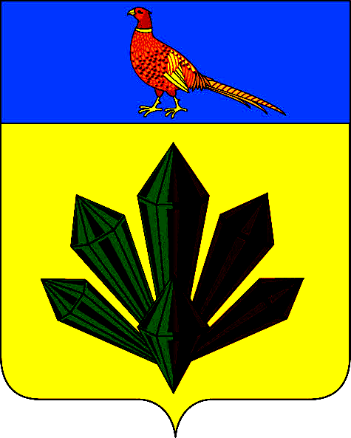
А Д М И Н И С Т Р А Ц И Я
Я Р О С Л А В С К О Г О Г О Р О Д С К О Г О П О С Е Л Е Н И Я

ПОСТАНОВЛЕНИЕ

27 июля 2015г. | пгт. Ярославский | №164

О проведении на территории Ярославского городского поселения перерегистрации граждан, состоящих на учете в качестве нуждающихся
в жилых помещениях, предоставляемых по договорам социального найма

Руководствуясь Жилищным кодексом Российской Федерации, Федеральным законом № 131-ФЗ от 06.10.2003 г. «Об общих принципах организации местного самоуправления в Российской Федерации», законом Приморского края от 11 ноября 2005 г. № 297-КЗ "О порядке ведения органами местного самоуправления городских (сельских) поселений и городских округов Приморского края учета граждан в качестве нуждающихся в жилых помещениях, предоставляемых по договорам социального найма" Уставом Ярославского городского поселения, администрация Ярославского городского поселения

ПОСТАНОВЛЯЕТ:

1. Отделу по имуществу, ЖКХ, благоустройству провести на территории Ярославского городского поселения в период с 01 августа 2015 года по 30 октября 2015 года перерегистрацию граждан, состоящих на учете в качестве нуждающихся в предоставлении жилых помещений по договорам социального найма, с утверждением списков очередников.
2. Гражданам, состоящим на учете в качестве нуждающихся в жилом помещении предоставляемых по договорам социального найма, предоставить в администрацию Ярославского городского поселения сведения, подтверждающие статус нуждающихся в жилом помещении.
3. Контроль за исполнением данного постановления возложить отдел по имуществу, ЖКХ, благоустройству администрации Ярославского городского поселения (Рыбаченко).
4. Отделу по экономическим, бюджетным и социальным вопросам администрации Ярославского городского поселения (Маскина) организовать опубликование настоящего постановления в газете «Газета Горизонт» и на официальном сайте Ярославского городского поселения.
5. Настоящие постановление вступает в силу с момента его принятия.

Глава Ярославского городского поселения –
глава администрации Ярославского
городского поселения А.Л. Чудайкин

